

**Agradecimiento**

Dedicamos este software:

* AL CREADOR, por ser nuestro guía espiritual, por darnos fortaleza, prudencia y fe para llevar a cabo este software.
* NUESTRA FAMILIA, por ser la razón de nuestra existencia y fuente de inspiración y superación.

**Requerimientos mínimos para la instalación del software**

Disco Duro: 8 GB

Memoria RAM: 150 MB

Sistemas Operativos: Windows 95/98/2000/NT/XP/Vista

**Software requerido:**

La máquina virtual de Java es la plataforma en la que usted podrá correr la aplicación, es decir, es el soporte de la aplicación porque muestra todos los componentes.

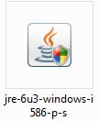

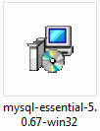

MySQL Server 5.0 es el gestor de base de datos utilizado para almacenar toda la información mediante tablas de tipo InnoDB.

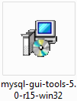

Es un conjunto de herramientas para el gestor de MySQL en el cual se podrá realizar copias de seguridad de la base de datos como un fichero, y restaurar la base de datos mediante el fichero respaldado.

**Importancia del software**

**ANTES (SIN USAR JFILESCONTROLLER)**



**DESPUES (USANDO JFILESCONTROLLER)**



**Iniciando JFilesController**

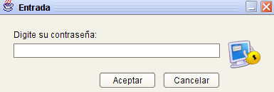

Al iniciar le solicitará la contraseña obtenida por los autores.

**Escanear y guardar la lista de archivos.**

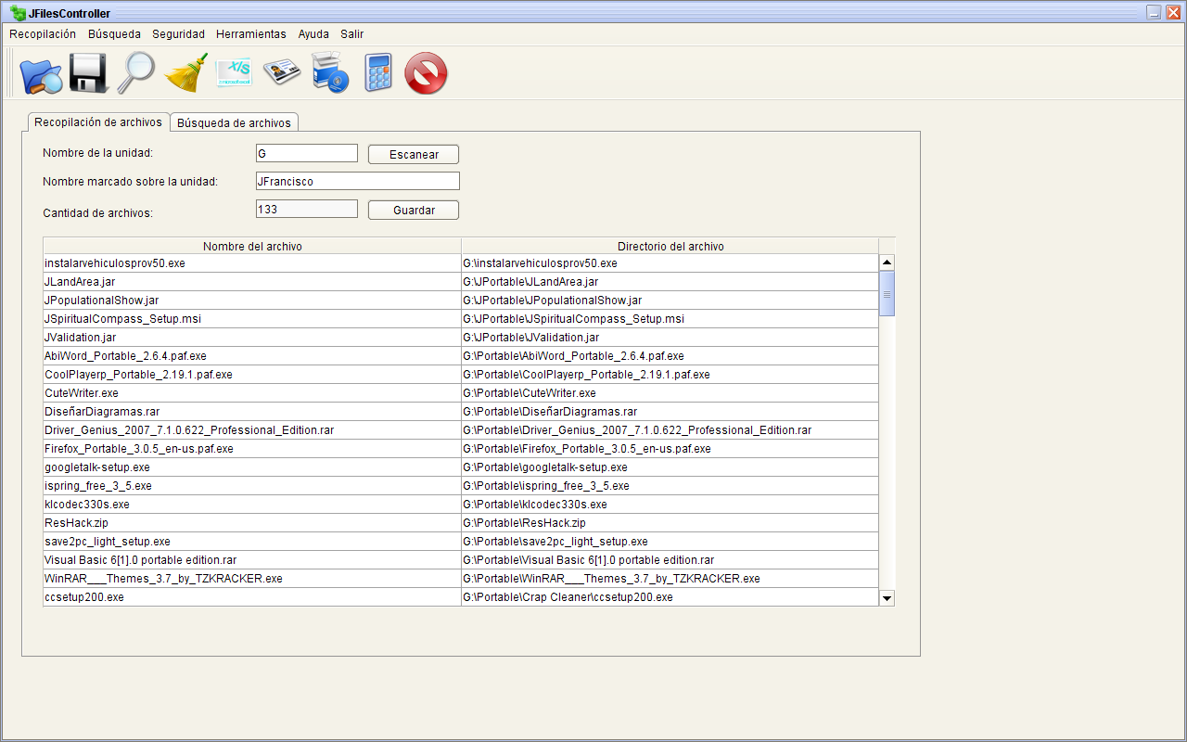

Dentro de la pestaña “Recopilación de archivos” se nos solicita:

* Nombre de la unidad: se refiere a la letra del CD-ROM, DVD o Memoria Flash.
* Nombre marcado sobre la unidad: se refiere a la etiqueta que se le pega físicamente al CD-ROM, DVD o Memoria Flash.
* Cantidad de archivos: el programa genera la cantidad de archivos que contiene la unidad escaneada.

Para escanear la unidad presione el botón “Escanear”.

Una vez escaneada la unidad puede guardarlos en la base de datos presionando el botón “Guardar”.

**Búsquedas de archivos**

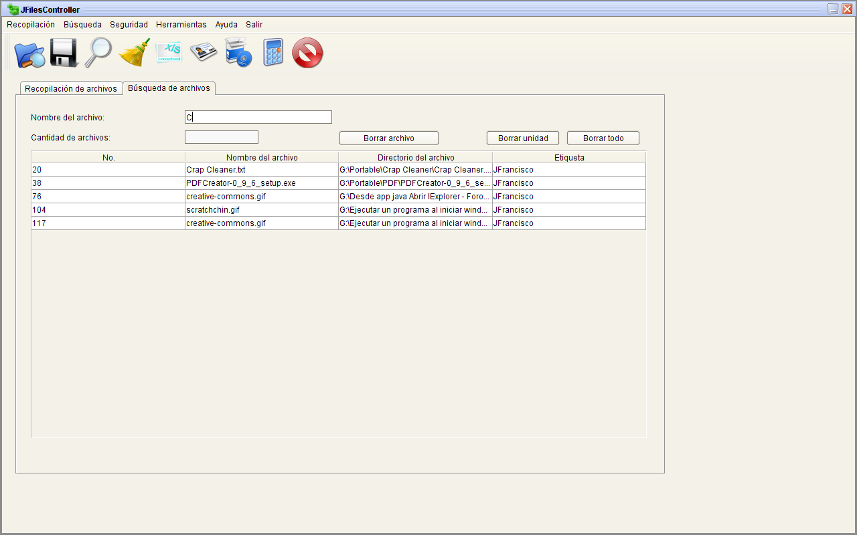

Para realizar las búsquedas de archivos es muy sencillo, solamente debe escribir en el campo de texto el nombre del archivo a buscar y el programa automáticamente lo buscará y mostrará el número de registro, el nombre, el directorio y el nombre de la unidad a la que pertenece el archivo.

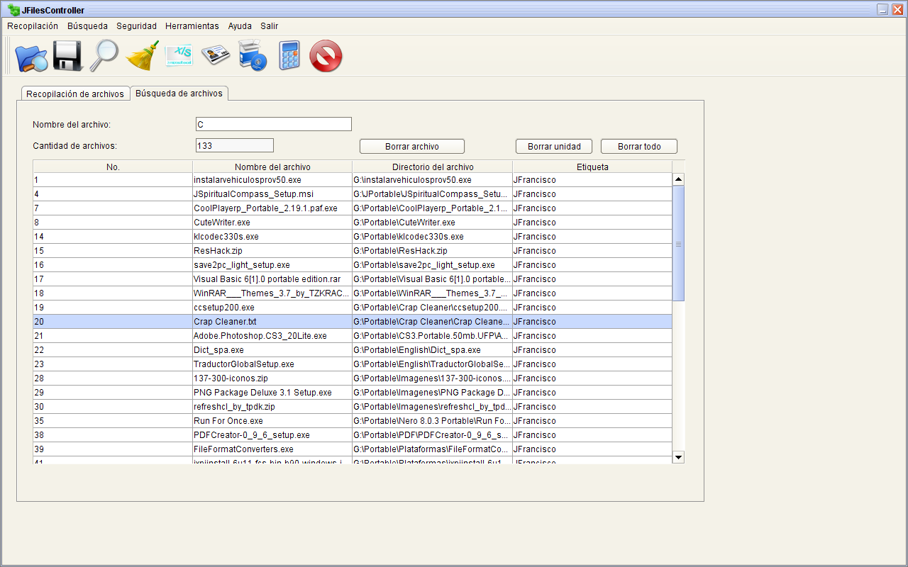

Para eliminar un archivo:

* Seleccione la fila donde se encuentra el archivo a eliminar.
* Presione el botón “Borrar archivo”

Para eliminar una unidad:

* Seleccione la fila donde se encuentra la unidad a eliminar.
* Presione el botón “Borrar unidad”

Para vaciar completamente la base de datos:

* Presione el botón “Borrar todo”

**Para cambiar la contraseña**

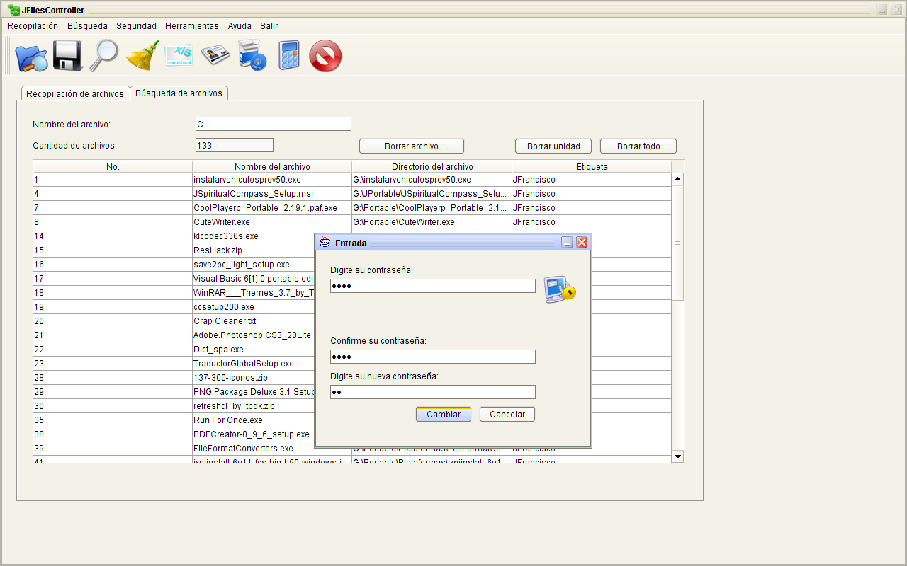

* Digite la contraseña actual
* Confirme la contraseña actual
* Digite la nueva contraseña

**Hacer copia de seguridad**



Pasos para hacer una copia de seguridad

* Debe tener instalado MySQL Server 5.0
* Con el usuario “root” y la clave “root”
* Instale MySQL Tools
* Ejecute MySQL Administrator
* Entre al programa digitando el usuario “root” y la clave “root”

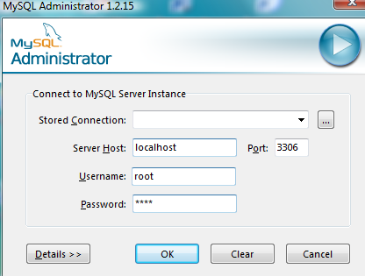

* Seleccione la opción Backup
* Presione el botón New Project
* Seleccione la base de datos a respaldar
* Presione el botón “>”
* Presione el botón “Execute Backup Now”

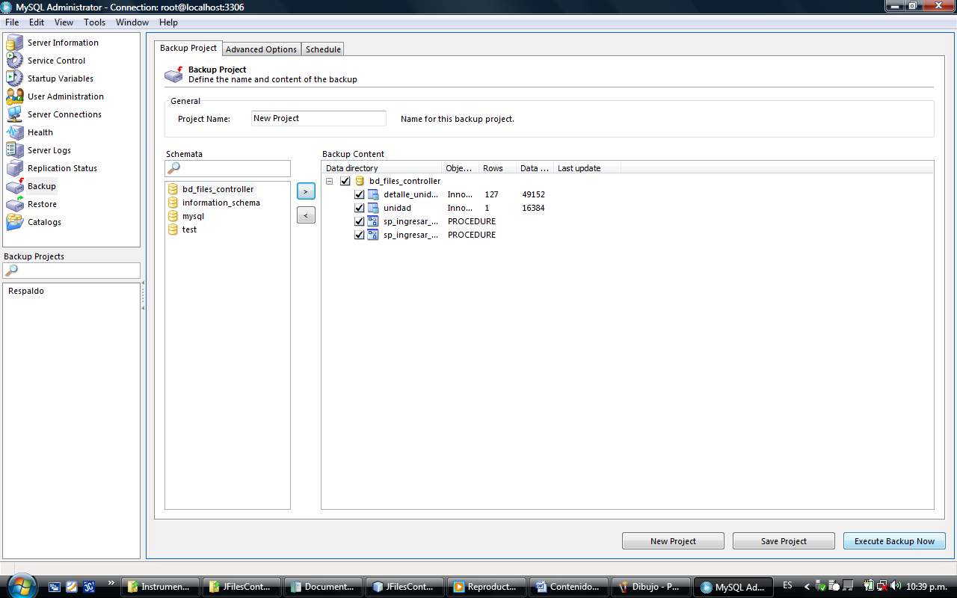

**Abrir copia de seguridad**

Pasos para abrir una copia de seguridad

* Debe tener instalado MySQL Server 5.0
* Con el usuario “root” y la clave “root”
* Instale MySQL Tools
* Ejecute MySQL Administrator
* Entre al programa digitando el usuario “root” y la clave “root”



* Seleccione la opción Restore
* Presione el botón “Open Backup File”

